Kniha Kysúc 2025
22. ročník čitateľskej súťaže

1. kategória – beletria:

1. miesto
Ladislav Hrubý: Za tajomstvom strateného lesa
– počet hlasov 448
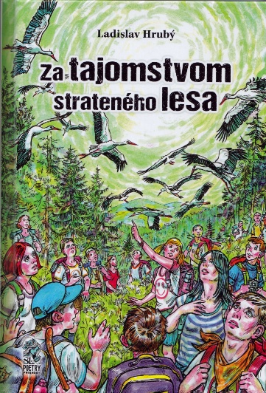
Kniha od Ladislava Hrubého je treťou časťou jeho úspešnej dobrodružnej trilógie pre deti a mládež, ktorú opäť ilustroval akademický maliar Stanislav Lajda. Nadväzuje na predchádzajúce tituly Tajomstvo starého vŕšku a Brána do strateného mesta. Kniha je rozdelená do troch častí a záveru. Dej sa odohráva v prostredí Kykule, Černatína, či osady Jedlina a Bôrie a je popretkávaný bohatou galériou postáv i zvierat – od šestnástich detských hrdinov, cez starších ochranárov a vysokoškolákov, až po psa, sovu alebo rysa. Autor, touto už svojou 12 publikáciou, potvrdzuje svoju pozíciu kľúčového rozprávača príbehov z tohto drsného, no magického kraja.

2. kategória – odborná literatúra:

1. miesto
Kolektív autorov: 100 rokov Futbalu v Krásne nad Kysucou 1925 – 2025
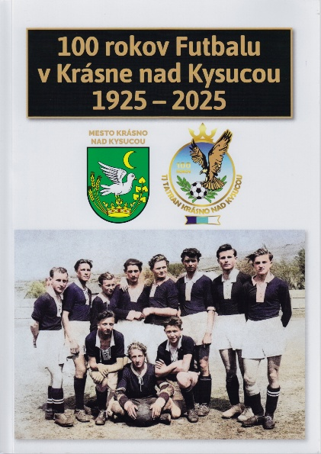
– počet hlasov 798

Kolektív autorov: Ľubica Podoláková, Jaroslav Pagáč, Ľubomír Murčo a Juraj Lahuta mapuje storočnú cestu futbalu v meste, ktoré sa stalo pevnou baštou tohto športu na severnom Slovensku. Kniha faktograficky aj pamäťovo zachytáva kľúčové míľniky klubu od jeho založenia v roku 1925 až po súčasnosť. Osobitnú pozornosť venuje odchovancom, ktorí postúpili do národnej reprezentácie či na majstrovstvá sveta. Dielo slúži ako komplexná kronika krásňanského futbalu. Knihu vydalo mesto Krásno nad Kysucou.

Kniha Liptova 2025
19. ročník čitateľskej súťaže

1. kategória – beletria:

1. miesto
Silvia Kaščáková: Medzinárodné právo
– počet hlasov 820
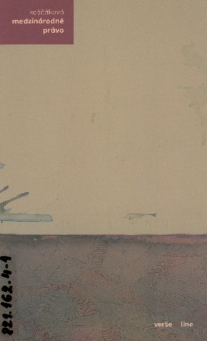
Zbierka prináša poéziu, v ktorej autorka pod nezvyčajným názvom metaforicky skúma svet lásky a medziľudských vzťahov. Básne pracujú s náznakom, čítaním medzi riadkami a výraznou emocionalitou, zároveň sú zasadené do jemných historických či situačných rámcov. Výsledkom je intímny, introspektívny pohľad na vnútorný život milujúcej ženy. Zbierka bola vydaná v rámci Zošitov súčasnej poézie ktorej editorom je Ján Gavura. Silvia Kaščáková je slovenská poetka, textárka, prekladateľka a vysokoškolská pedagogička. Venuje sa literatúre pre deti, tvorivému písaniu a prekladu.

2. kategória - odborná literatúra:

1. miesto
Jana Juhásová: Miesta nedourčenosti : reflexie poézie 2012-2024
– počet hlasov 853

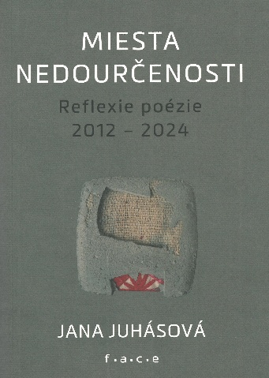
Monografia prináša výber literárnokritických a literárnovedných štúdií o súčasnej slovenskej aj svetovej poézii z posledných dvanástich rokov. Autorka v nich skúma tvorbu významných poetiek a poetov, odhaľuje „miesta nedourčenosti“ v texte a interpretuje ich v širších literárnych, filozofických a kultúrnych súvislostiach. Kniha predstavuje výsledok dlhoročnej analytickej práce a vyšla ako súčasť vedeckej edície FACE (Fórum alternatívnej kultúry a vzdelávania). Jana Juhásová pôsobí ako docentka v odbore slovenská literatúra a literárna veda, zaoberá sa aj súčasnou slovenskou poéziou.

Kniha Oravy 2025
18. ročník čitateľskej súťaže

1. kategória – beletria:

1. miesto
Matúš Mahút: Adastra: Ľúbiť ťa ešte raz
– počet hlasov 429

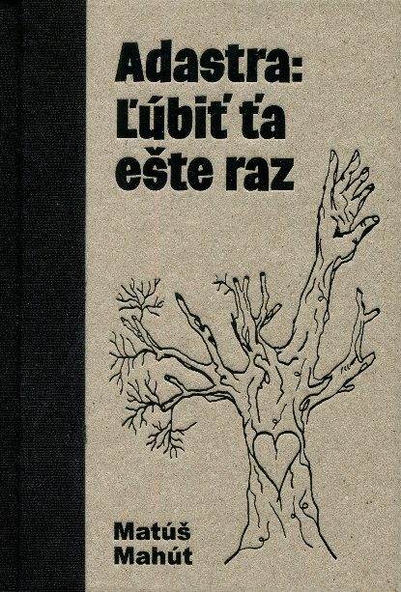
Debutová básnická zbierka Matúša Mahúta prináša intímny ponor do sveta lásky vo všetkých jej podobách – od prvého nežného vzplanutia cez bolesť zo straty až po tichú nádej, že láska sa raz vráti. Autor sa nevyhýba ani témam rodinnej lásky, čo dokazujú dojímavé verše venované mame a starej mame, a popri nich ponúka aj básne, ktoré sa dotýkajú širších životných otázok. Mahútove texty pôsobia autenticky a úprimne, akoby priamo vystupovali z jeho vnútra. Emócie v nich pulzujú bez prikrášlenia, či už v rýmovaných, nerýmovaných alebo voľných veršoch. Niektoré básne dokonca dostali aj hudobnú podobu, čo ešte viac podčiarkuje autorovu citlivosť k rytmu a melódii slova.

2. kategória - odborná literatúra:

1. miesto
Jozef Hunčaga a Peter Gabriel Hunčaga: Bziny a ich rodáci v 20. storočí
– počet hlasov 530

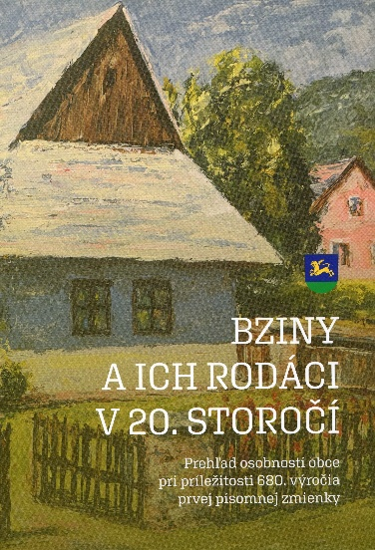
Publikácia obsahuje krátke osobnostné profily rodákov z obce Bziny v 20. storočí. Celkove v knihe nájdeme 130 medailónov o ľuďoch, ktorí naprieč generáciami a profesijným zameraním, vytvárali dejiny tejto malebnej lokality na Orave. Text vznikol v spolupráci so žijúcimi rodákmi a spracované údaje vychádzajú z ich vlastných skúseností, prípadne zo súkromných rodinných spomienok, o ktoré sa s autormi knihy vďačne podelili. Spolu s bohatými prílohami a obrazovým materiálom, ktorý má nezanedbateľnú dokumentačnú hodnotu, vytvárajú plastický a čitateľsky pútavý obraz o živote v malej oravskej obci v minulom storočí.

Kniha Turca 2025
18. ročník čitateľskej súťaže

1. kategória – beletria:

1. miesto
Jana Urbanovská: Borboleta cestuje
- počet hlasov 1150
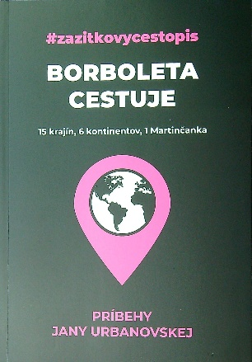
Kniha je viac než len zážitkový cestopis. Je plná inšpirácie, autentických príbehov a okamihov z ciest jednej Martinčanky. Každý si v nej nájde to svoje. Či už ste skúseným cestovateľom, alebo len snívate o úniku z reality, tieto stránky vás povzbudia, aby ste urobili prvý krok - v cestovaní aj v živote. S autorkou sa vydáte splavovať divokú rieku Zambezi, vystúpite na najvyššiu horu Afriky, budete tancovať na brazílskom karnevale či precestujete Kanadu vlakom. Spoznáte tradície pôvodných obyvateľov Austrálie a Nového Zélandu.

2. kategória - odborná literatúra:

1. miesto
Ľudmila Húsková: Šikanovanie a kyberšikanovanie II.
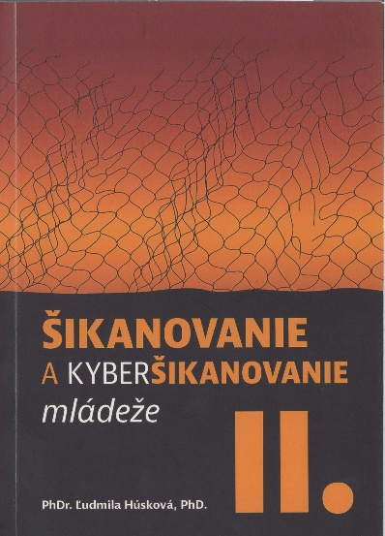
- počet hlasov 864

Publikácia Ľudmily Húskovej je určená širokému spektru čitateľov vrátane rodičov, pedagógov, ale aj samotnej mládeže. Jadrom knihy sú príbehy založené na reálnych prípadoch šikanovania a kyberšikanovania, s ktorými sa autorka stretla počas svojej práce na Okresnom riaditeľstve Policajného zboru v Martine. Poskytuje aj cenné praktické rady a informácie. Kniha si kladie za cieľ zvýšiť povedomie o tejto problematike a ponúknuť konkrétne postupy, ako zastaviť násilie, ktoré sa v digitálnom veku stáva čoraz bežnejším.

1. miesto
Samuel Martin Dubovich: Martinská MHD v premenách
- počet hlasov 864
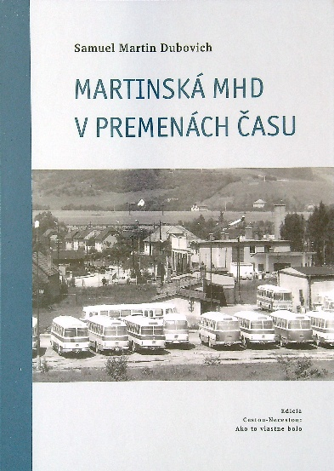
Mladého autora Samuela zaujal rozvoj autobusovej dopravy v našom regióne. Podujal sa na náročnú prácu a v deň svojich 19. narodenín uviedol do života svoju prvotinu. Publikácia prináša ucelený pohľad na históriu, súčasnosť a perspektívy martinskej MHD. Ukazuje, ako sa menili odbavovacie systémy, ale aj procesy nevyhnutné pre každodenné fungovanie dopravy. Odhaľuje množstvo unikátnych dokumentov a fotografií z archívov, rodinných albumov aj fotografií zo súčasnosti. Ilustruje, ako sa doprava v Martine prispôsobovala potrebám obyvateľov a akú dôležitú úlohu zohrala pri rozvoji regiónu Turiec.

Kniha HORNÉHO POVAŽIA 2025
20. ročník čitateľskej súťaže

1. kategória – beletria:

1. miesto
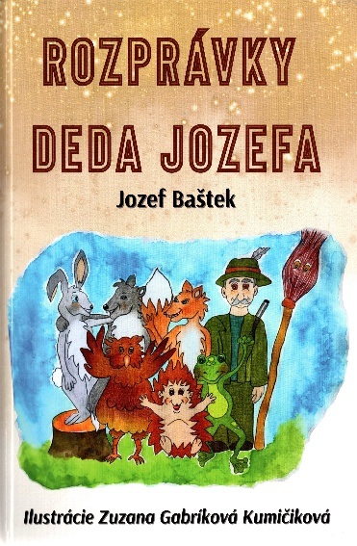
Jozef Baštek: Rozprávky deda Jozefa
- počet hlasov 686

Kniha je prechádzkou rozprávkovým lesom kde sa stretnú zvieratká a ich veselé príhody a kde je dobro odmenené a zlo potrestané. Príbehy sú doplnené ilustráciami Zuzany Gabríkovej Kumičikovej. Pani knihovníčka Jolana Letríková z Obecnej knižnice v Predmieri prihlásila do súťaže knihu, ktorú napísal občan obce pán Jozef Baštek. Ako sám autor uvádza v úvode, knihu venoval vnúčatám a rodine.

2. kategória - odborná literatúra:

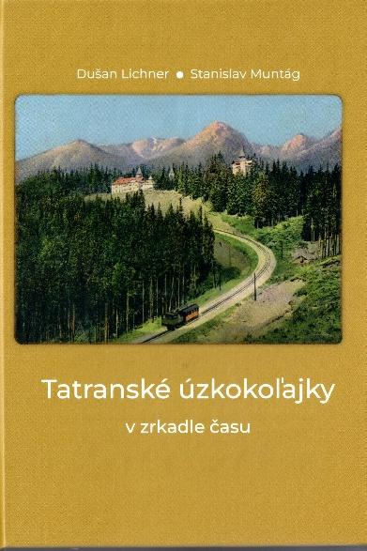
1. miesto
Dušan Lichner, Stanislav Muntág: Tatranské úzkokoľajky v zrkadle času
– počet hlasov 495

Kniha z vydavateľstva EDIS - vydavateľstvo UNIZA je určená každému, kto sa chce viac dozvedieť o pozoruhodnom, teraz už viac ako 130-ročnom príbehu železničnej dopravy vo Vysokých Tatrách. Spomeňme len, že ozubnicová železnica zo Štrby na Štrbské Pleso, pôvodne s parnou trakciou, bola v čase svojho vzniku jednou z prvých verejných ozubnicových železníc v Európe a z viacerých hľadísk bola jedinečná.

